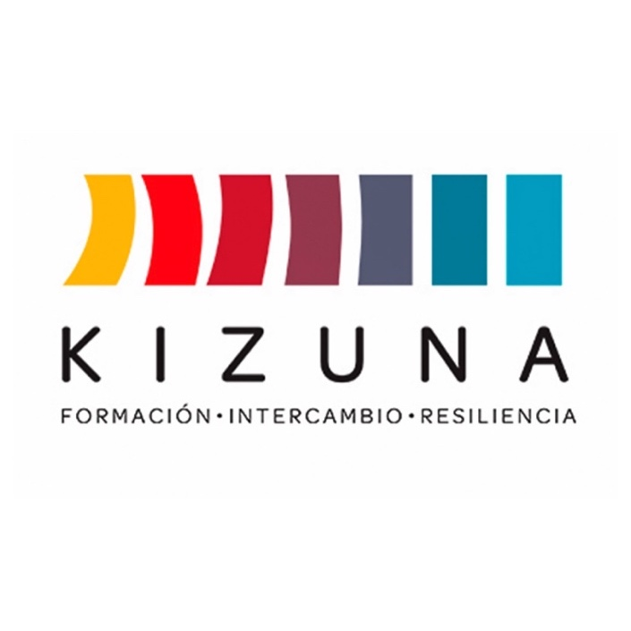

**CONVOCATORIA DE BECA**

**DIPLOMADO EN TSUNAMIS:** 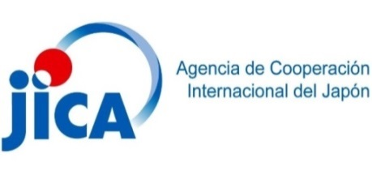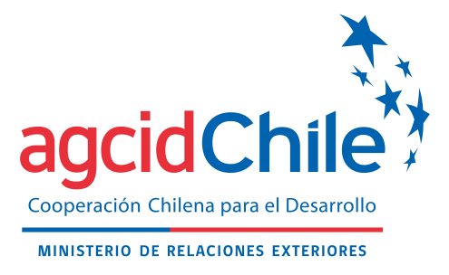

TSUNAMI EN LA COSTA DE LATINOAMÉRICA Y EL CARIBE: BASES CIENTÍFICAS, AMENAZA Y VULNERABILIDAD

**Desde 11 al 22 de noviembre de 2024**

Convocatoria Disponible en https://www.agcid.cl

Agencia Chilena de Cooperación Internacional para el Desarrollo │ AGCID



**ANTECEDENTES**

El **Diplomado en Tsunamis** del Instituto de Geografía de la Pontificia Universidad Católica de Valparaíso (IG-PUCV), parte del **“Proyecto de Construcción de Resiliencia y Sociedades Sostenibles ante Desastres en América Latina y el Caribe (KIZUNA II)”**, está diseñado para responder a la creciente necesidad de formación y entrenamiento de profesionales en la gestión de emergencias y sistemas de alerta de tsunamis. Esta demanda ha aumentado a raíz de los devastadores tsunamis que han ocurrido en las últimas décadas, como los de Sumatra-Andamán en 2004, Chile en 2010, y Japón en 2011.

Chile, uno de los países más sísmicamente activos del mundo, ha desarrollado una sólida experiencia en la ciencia de los tsunamis y en la mejora de sus sistemas de alerta y preparación. Esta experiencia se ha visto reforzada por la ocurrencia de tres tsunamis destructivos en su costa durante los últimos 14 años, lo que ha potenciado la colaboración internacional y la especialización de expertos nacionales e internacionales.

El diplomado está orientado a profesionales de los países de América Latina y el Caribe que trabajan en la gestión de emergencias y en sistemas de alerta de tsunamis. Dado el creciente desarrollo y la vulnerabilidad de las zonas costeras en estos países, es crucial contar con personal capacitado para minimizar los efectos de los tsunamis mediante la preparación, alerta, respuesta y recuperación.

El proyecto KIZUNA II, liderado por la Agencia Chilena de Cooperación Internacional para el Desarrollo (AGCID), el Servicio Nacional de Prevención y Respuesta ante Desastres y la Agencia de Cooperación Internacional del Japón (JICA), se ha asociado con la PUCV para ofrecer este diplomado. Durante dos semanas, los participantes recibirán formación integral sobre la generación de terremotos y tsunamis, los últimos avances científicos, y la caracterización de la amenaza. Además, recibirán capacitación práctica en el Sistema Nacional de Alarma de Tsunamis (SNAM) del Servicio Hidrográfico y Oceanográfico de la Armada de Chile (SHOA), asegurando que adquieran habilidades prácticas esenciales para enfrentar futuras emergencias.

**INFORMACIÓN GENERAL**

1. **META SUPERIOR**

Promover el fortalecimiento de la gobernanza del riesgo de desastres y fomentar una gestión efectiva en línea con los principios establecidos en el Marco de Sendai y en concordancia con el objetivo del Proyecto KIZUNA II, con el propósito de impulsar el desarrollo de sociedades resilientes de los países de Latinoamérica y El Caribe.

1. **OBJETIVO DEL DIPLOMADO**

Entregar los conocimientos teórico-prácticos que permitan el reforzamiento de las acciones de reducción de riesgo de tsunami en su rol como integrantes de los sistemas de alerta de tsunamis de sus respectivos países. El Diplomado abordará el fenómeno de manera integral, considerando los aspectos científicos, que les ayudarán a mejorar su comprensión, respecto a evaluar la amenaza, los aspectos sociales involucrados y los procesos operativos.

1. **RESULTADOS**

A través del Diplomado, los estudiantes adquirirán competencias clave que les permitirán:

1. Reforzar conocimientos sobre fundamentos geofísicos, sismológicos y oceanográficos de los tsunamis.
2. Reconocer sistemas de pronóstico y alerta temprana de tsunami a nivel nacional e internacional.
3. Revisar acciones de reducción de riesgo por tsunami en países de origen de los participantes.
4. Entregar herramientas para evaluar el riesgo y vulnerabilidad ante tsunamis.
5. Formular un Plan de Acción acorde a las necesidades del país, para aplicarlo en la institución laboral, en el ámbito de la prevención y rehabilitación integrada post desastre, con énfasis en la RRD, basado en los conocimientos adquiridos.
6. **INSTITUCIÓN IMPLEMENTADORA**

El Instituto de Geografía de la Pontificia Universidad Católica de Valparaíso[1] se dedica a la creación, promoción y difusión del conocimiento en el campo de las ciencias geográficas, centrándose en el estudio del territorio y la interacción entre la sociedad y el entorno natural. Este compromiso se materializa a través de la enseñanza, la investigación y la vinculación con el medio, con el objetivo de alcanzar altos estándares de calidad y contribuir al desarrollo sostenible tanto a nivel local como global.

1. **DURACIÓN DEL DIPLOMADO**

El Diplomado se realizará en formato hibrido durante dos semanas, entre el 11 y 22 de noviembre del 2024. Las actividades académicas se realizarán durante todo el día, entre las 9:00 y 19:30 horas (hora de Chile). La primera semana consistirá en actividades académicas *online* y la segunda semana contempla actividades prácticas y terreno con carácter presencial en Chile. Para que el estudiante apruebe el Diplomado, deberá alcanzar una asistencia a las clases superior al 90% y de un 100% a las actividades prácticas grupales y de terreno.

1. **IDIOMA**

El Diplomado se realizará en idioma español en su totalidad.

1. **BENEFICIOS DE LA BECA**

El Programa Kizuna II asignará una beca a las personas que resulten seleccionadas, apoyando su participación en el diplomado mediante el financiamiento[2] de los siguientes items:

* Costos de matrícula y arancel del programa.
* Certificado de aprobación extendido por la PUCV.
* Pasajes aéreos ida y vuelta, desde el aeropuerto internacional principal del país de origen hasta el lugar de realización del Curso. Escalas intermedias, dentro del país de origen, deben ser costeadas por el participante.
* Traslado aeropuerto-hotel-aeropuerto.
* Alojamiento en establecimiento determinado por la coordinación del Diplomado (referencias serán entregadas a los seleccionados con la debida antelación).[3]
* Viático en pesos chilenos, equivalencia a 30 (treinta) dólares estadounidenses diarios para alimentación, transporte y gastos menores.
* Seguro de salud.
* Transporte salidas a terreno

1. **PAÍSES Y/U ORGANIZACIONES INVITADAS**

Argentina, Brasil, Costa Rica, Colombia, Cuba, Ecuador, El Salvador, Guatemala, Honduras, México, Panamá, Perú, República Dominicana y Uruguay. Se invita también a países de la comunidad CARICOM: Antigua y Barbuda, Bahamas, Barbados, Belice, Dominica, Granada, Guyana, Haití, Jamaica, Santa Lucía, San Cristóbal y Nieves, San Vicente y Las Granadinas, Surinam y Trinidad y Tobago.

1. **NUMERO TOTAL DE PARTICIPANTES**

Desde doce (12) hasta quince (15) participantes[4].

1. **REQUISITOS PARA POSTULAR**

El Diploma está dirigido principalmente a personas que cumplan con los siguientes requisitos:

* Ser ciudadano(a) del país convocado y poseer residencia en alguno de éstos. En caso de encontrarse temporalmente en algún país distinto al de su ciudadanía, deberá postular con el punto focal del país del cual es ciudadano.
* Ser nominado(a) por su Gobierno de acuerdo con los procedimientos indicados en Párrafo XI.
* Estar en posesión de título universitario relacionado con geociencias, ciencias naturales, ciencias ambientales, ingeniería y/o recursos naturales.
* Profesionales que se desempeñen en instituciones de relevancia en la gestión de riesgo de desastres.
* Contar con acceso a red internet al menos 10 horas diarias para desarrollo de clases online (primera semana).

**Nota importante:**

* Las personas pertenecientes a las **Fuerzas Armadas y/o Defensa Nacional deberán abstenerse de postular** a la beca del Proyecto Kizuna II. En caso de presentarse alguna postulación, no podrá ser considerada admisible;
* Quienes hayan participado en alguna de las versiones anteriores del Diplomado en Tsunamis de la PUCV, no podrán ser considerados en la presente convocatoria.
* Se priorizará en la selección los candidatos que se encuentren trabajando en proyectos relacionados con el desarrollo nacional de su país.

1. **PROCESO DE POSTULACIÓN**

Los candidatos(as) deben entregar su postulación con el registro de toda la información solicitada en digital vía correo electrónico (copia íntegra de su postulación incluyendo firmas y sellos respectivos) en el Punto Focal de su país de origen (Anexo VI) para la oficialización correspondiente. Los documentos que se deben presentar son los siguientes:

1. Formulario de Postulación (Anexo I) debidamente firmado por el(la) participante y su jefatura;
2. Propuesta de Plan de Acción (Anexo III);
3. Carta de compromiso (Anexo II);
4. Certificado Laboral (Anexo IV)
5. Certificado de Compromiso Institucional (Anexo V)
6. Certificado de título profesional
7. Postulantes que no sean de habla hispana deberán presentar una acreditación de manejo de idioma español, tal como: certificación mediante examen internacional, copia de título universitario en caso de haber cursado estudios de pregrado o postgrado en un país de habla hispana, carta de confirmación de la Embajada de Chile en el país.

Las personas interesadas deberán presentar sus postulaciones en el Punto Focal respectivo en cada país (revisar listado de puntos focales en el Anexo VI), a fin de oficializar su postulación. **Las postulaciones recibidas sin la oficialización por el Punto Focal no serán consideradas al momento de la selección.**

**Cada Punto Focal determinará la fecha límite para la presentación de postulaciones, por lo tanto, es responsabilidad de cada postulante consultar directamente con el punto focal del país al cual pertenece (Anexo V) la respectiva fecha de cierre de convocatoria. Estas pueden variar de un país a otro.**

La presente convocatoria del Diplomado en tsunamis tendrá las siguientes etapas y fechas referenciales de postulación:

|  |  |
| --- | --- |
| **Etapa** | **Fechas** |
| Oficialización y preselección de candidatos por parte del Punto Focal a través de la Plataforma de Becas AGCID *(para Punto Focal)* | *28 de octubre de 2024* |
| Comité de Selección | *29 de octubre de 2024* |
| Publicación de resultados y notificación a seleccionados | *30 de octubre de 2024* |

La fecha final de recepción de postulaciones por parte de AGCID vence impostergablemente el **28 de octubre de 2024, pudiendo ser cerrada con anterioridad a la fecha señalada por el Punto Focal de AGCID de cada país.** Esta deberá ser confirmada en el país de origen de cada postulante, de acuerdo con los contactos del Anexo VI.

**A CONSIDERAR:**

* No se cursará ninguna postulación incompleta, ilegible o fuera de plazo.
* Sólo se evaluarán postulaciones remitidas oficialmente por el Punto Focal. No se considerará ninguna postulación remitida directamente por quien postula.
* Es responsabilidad de los/las postulantes leer atentamente la convocatoria con todos sus requisitos, procedimientos de postulación y todos los documentos adjuntos; así como presentar su candidatura cumpliendo con las exigencias profesionales especificadas en cada oferta.

Los datos expresados en el formulario de postulación y sus respectivos anexos tienen carácter de declaración jurada, por lo que, en el caso de haber falseado, adulterado, ocultado o presentado información inexacta con la finalidad de obtener la beca, quien postula asumirá las sanciones administrativas, civiles y penales respectivas, de acuerdo con la normativa de su país de origen. Asimismo, quien postula quedará inhabilitado(a) para postular a futuras convocatorias de manera indefinida. Esto deberá ser informado por el Comité conformado para la implementación de la beca.

1. **SELECCIÓN**

La selección será realizada por un Comité Técnico entre JICA, AGCID y la PUCV. Este mismo Comité puede evaluar la pertinencia de incorporar a otros expertos en materia de desastres naturales y/o inversión pública.

**El resultado de la selección será publicado el día 30 de octubre de 2024 en el sitio web de AGCID, disponible en www.agcid.cl, para información de todos los(las) interesados(as).**

Los ejecutores del Diplomado tomarán contacto por correo electrónico con cada seleccionado para notificarle, según la información de contacto entregada en el Formulario de Postulación y coordinarán directamente todas las gestiones correspondientes a su participación.

Importante: Sólo quienes resulten seleccionados serán notificados y, una vez hayan confirmado aceptación de la beca, se les remitirá una guía con las indicaciones correspondientes y trámites a seguir.

**El resultado final con respecto a quienes obtienen la beca es resolución exclusiva del Comité de Selección y esta decisión es inapelable.**

1. **OBLIGACIONES DEL PARTICIPANTE**

* Los(las) postulantes son responsables de entregar información de contacto vigente (Anexo I: Formulario de Postulación) y de revisar periódicamente sus cuentas de correo electrónico, en caso de solicitudes y avisos oficiales por parte del equipo coordinador, conforme a las fechas descritas en el numeral XI.
* Los(las) participantes se ceñirán rigurosamente al programa del curso. No serán aceptadas solicitudes de cambio o alteraciones del programa del curso establecido inicialmente.
* Respetar las indicaciones dadas por profesores y cautelar la buena convivencia entre los/as becarios/as del curso.
* El curso contempla su realización en modalidad hibrida. La dedicación es de un 90% de asistencia mínima para su aprobación y 100% en la fase presencial en Chile.
* Realizar todos los trámites necesarios para su participación en el programa, tanto online como presencial, entre ellos, la obtención de la autorización de su jefatura y viaje a Chile.
* La interrupción de la participación en el curso sólo será autorizada en casos debidamente calificados, que impidan continuar el entrenamiento.

1. **PROGRAMA DEL DIPLOMADO (PRELIMINAR)**

|  |  |  |  |  |  |
| --- | --- | --- | --- | --- | --- |
| **Módulo** | **Fecha** | **Descripción general** | **Formato, actividades** | **Duración (horas)** | **Docente** |
| Módulo online | Dia 1:  Lunes 11 de noviembre | Bienvenida de las instituciones (AGCID, JICA, SENAPRED, PUCV)  Conceptos generales y nivelación de conocimientos (Dr. Marco Cisternas, PUCV) | Formato: Clases | 3 horas. | Dr. Marco Cisternas |
| Metodología de trabajo práctico grupal y conformación de grupos para trabajos prácticos | Formato: Actividad práctica | 1 hora | Dr. Matías Carvajal, PUCV; M.Sc. Alejandra Gubler, CIGIDEN-USM |
| Bases sismológicas de los tsunamis | Formato: Clases | 3 horas | Dr. Sergio Barrientos, Centro Sismológico Nacional-UCH |
| Caracterización sismológica para el Plan de acción | Formato: Actividad práctica | 1 hora | Dr. Sergio Barrientos, Centro Sismológico Nacional-UCH |
| Dia 2: Martes 12 de noviembre | Bases geofísicas de los tsunamis | Formato: Clases | 3 horas | Dr. Andrés Tassara, UdeC |
| Caracterización geofísica y geológica para el Plan de acción | Formato: Actividad práctica | 1 hora | Dr. Andrés Tassara |
| Bases oceanográficas de los tsunamis  Fuentes tsunamigénicas en Chile | Formato: Clases | 2 horas | Dr. Patricio Catalán, UTFSM |
| Caracterización de grandes tsunamis chilenos recientes y lecciones aprendidas | Formato: Clases | 2 horas | Dr. Patricio Catalán, UTFSM) |
| Dia 3: Miércoles 13 de noviembre | El ciclo sísmico en Chile: casos de estudio | Formato: Clases | 3 horas | Dr. Daniel Melnick, UACH |
| Caracterización de grandes terremotos recientes en los países participantes | Formato: Actividad práctica | 1 hora | Dr. Daniel Melnick, UACH |
| Últimos avances en la comprensión de grandes terremotos en Chile: Implicancias para el riesgo sísmico actual | Formato: Clases | 3 horas | Dr. Marcos Moreno, PUC |
| Caracterización del acoplamiento tectónico para el Plan de acción | Formato: Actividad práctica | 1 hora | Dr. Marcos Moreno, PUC |
| Dia 4: Jueves 14 de noviembre | Modelación matemática de tsunamis | Formato: Clases | 2 horas | M.Sc. Gubler |
| Amenaza, riesgo y cartas de inundación de tsunamis | Formato: Clases | 1 hora | M.Sc. Cecilia Zelaya, SHOA |
| Aplicación de cartas de inundación para definir amenaza | Formato: Actividad práctica | 1 hora | M.Sc. Zelaya |
| Potencial de evacuación por tsunami en la costa de Chile: modelación, comportamientos reales y estrategias de optimización | Formato: Clases | 2 horas | Dr. Jorge León, UTFSM |
| Amenaza y vulnerabilidad de la infraestructura costera | Formato: Clases | 2 horas | Dr. Patricio Winckler, UV |
| Dia 5: viernes 15 de noviembre | Enseñanzas del tsunami de Tohoku del 2011 tanto para Japón como para Latinoamérica | Formato: Clases | 2 horas | Dr. Erick Mas, Tohoku University-IRIDeS |
| El tsunami de Tonga, nuevos desafíos para los sistemas de alerta | Formato: Clases | 1 hora | Dr. Carvajal |
| Caracterización de grandes terremotos recientes en los países participantes | Formato: Actividad práctica | 1 hora | Dr. Carvajal |
| Uso de evidencia histórica y geológica para el estudio de terremotos y tsunamis pasados  ¿Qué se espera en el futuro sísmico y de tsunami para Chile central? | Formato: Clases | 2 horas | Dr. Cisternas |
| Desafíos de los sistemas de alerta temprana de tsunamis: Los casos del tsunami de Palu, Indonesia del 2018 y de Tonga 2022 | Formato: Clases | 1 hora | Dr. Carvajal |
| Caracterización del tsunami de Palu usando videos de redes sociales | Formato: Actividad práctica | 1 hora | Dr. Carvajal |
| Modulo presencial | Dia 1 lunes 18 de noviembre | Simulacro de evacuación en Viña del Mar | Formato: Terreno Viña del Mar | 2.5 horas | Dr. Carvajal, M.Sc. Gubler, Dr. Cisternas |
| Búsqueda de evidencia paleosismológica del tsunami de 1730 | Formato: Terreno Quintero | 6.5 horas | Dr. Cisternas, Mario Guerra, PUCV, Bladimir Saldaña, PUCV) |
| Dia 2 Martes 19 de noviembre | Principios y fundamentos científicos del Sistema Integrado de Predicción y Alarma de Tsunami - SIPAT | Formato: Clases | 2 horas | Dr. Catalán |
| Procedimientos operacionales del SNAM | Formato: Clases | 2 horas | M.Sc. Matías Sifón, y equipo SNAM, SHOA |
| Simulacro de tsunami en Sala SNAM del SHOA | Formato: Terreno SHOA | 4.5 horas | Dr. Cisternas |
| Dia 3 Miércoles 20 de noviembre | Visita al Centro Sismológico Nacional (CSN). Charla “Fase W” en el Departamento Geofísica Universidad de Chile. Visita Servicio Nacional de Prevención y Respuesta ante Desastres (SENAPRED), Santiago | Formato: Terreno Santiago | 10.5 horas | Dr. Cisternas |
| Dia 4  Jueves 21 de noviembre | Estudio guiado preparación prueba de conocimientos específicos | Formato: Clases | 2.5 horas | Dr. Cisternas |
| Taller integrador para la construcción del Plan de acción | Formato: Actividad práctica | 2 horas | Dr. Carvajal, M.Sc. Gubler, Dr. Cisternas |
| Preparación del Plan de acción. Preparación del documento y presentación oral | Formato: Trabajo grupal | 4.5 horas | Dr. Cisternas |
| Dia 5 Viernes 22 de noviembre | Entrega del Informe y presentaciones orales | Formato: presentación | 4.5 horas | Dr. Carvajal, M.Sc. Gubler, Dr. Cisternas |
| Prueba de conocimientos específicos | Formato: evaluación | 2.5 horas | Dr. Cisternas |
| Encuesta de satisfacción. Conversación respecto a fortalezas y debilidades del programa. Despedida | Formato: actividad de finalización | 1 hora | Dr. Cisternas |
| Total |  |  |  | Diplomado hasta 85 horas |  |

**XV. CONTACTOS**

**Pontificia Universidad Católica de Valparaíso**

Dirección General de Asuntos Internacionales

Brasil 2950, Valparaíso, Chile.

+56 32 227 3541

ignacio.bahamonde@pucv.cl

**Pontificia Universidad Católica de Valparaíso**

Instituto de Geografía

Blanco 1733 Oficina C1

Valparaíso, Chile

+56 995420731

marco.cisternas@pucv.cl

**Agencia Chilena de Cooperación Internacional para el Desarrollo (AGCID)**

Teatinos 180, Piso 8.

Santiago, Chile

+56 22 827 5700

agencia@agci.gob.cl

**Coordinación Proyecto KIZUNA II**

jica.kizuna2@gmail.com

1. Para mayor información, visitar sitio web institucional disponible en https://www.pucv.cl/
2. No se financiará ningún ítem adicional a los mencionados anteriormente. Gastos personales deberán ser cubierto por cada participante.
3. No permitirá cambio de lugar de alojamiento ni se cubrirán gastos personales dentro del hotel.
4. Este programa académico requiere de un número mínimo de participantes para poder dictarse y, por motivos de fuerza mayor, podría experimentar cambios en su programación, equipo docente y/o modalidad de realización. Cualquier cambio será informado por la Coordinación del Curso.